Министерство образования Республики Беларусь

Учреждение образования
БелорусскиЙ государственный университет
информатики и радиоэлектроники

Факультет компьютерных систем и сетей

Кафедра программного обеспечения информационных технологий

оТЧЕТ
по лабораторной работе

на тему:

Изучение строкового типа данных

Выполнил  Студент гр. 851002 |  | К.Д. Цыбулько
Проверил |  | Асс. Е.Е. Фадеева

Минск, 2018
- Теоретические сведения по теме лабораторной работы
Строка – это последовательность любых символов кода обмена информацией (в персональных компьютерах – это код ASCII).
Строка наряду со знаками алфавита языка Паскаль может содержать русские буквы. Строка хранится в поле основной памяти, состоящем из смежных байтов. Каждый байт содержит один символ.
Максимальная длина строки, допускаемая компилятором Паскаль – 255 байт.
Различают строковые константы и строковые переменные.

- Задание на лабораторную работу

Задание № 52
Символы, набранные на русском регистре, разделенные пробелами, будем считать словами. Напечатать эти слова по алфавиту.

- Выполнение
  - Разработка алгоритма, используя метод Насси — Шнейдермана
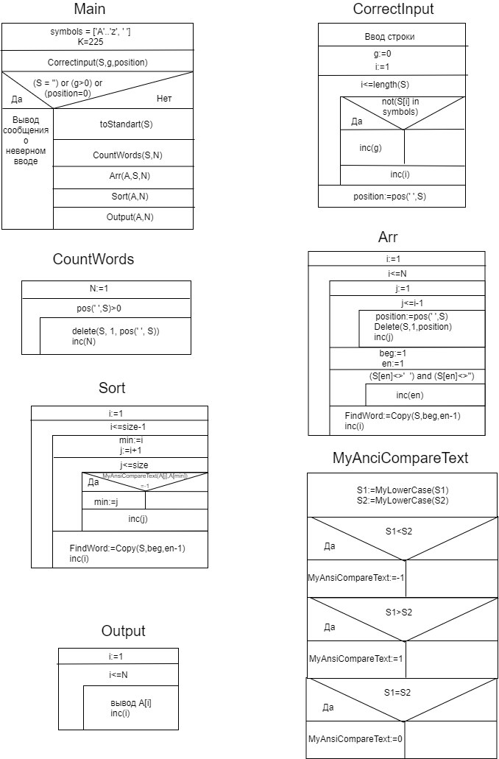

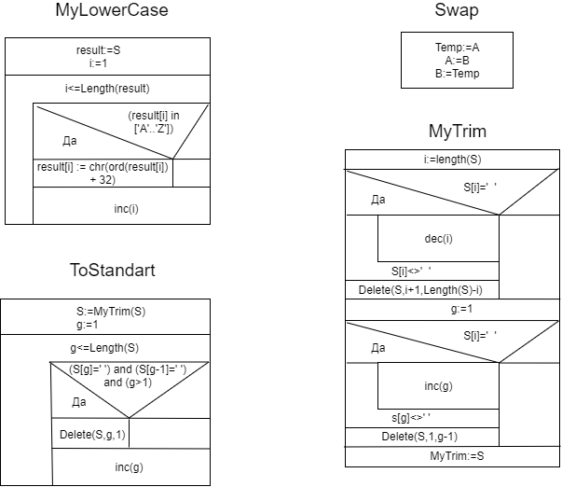

Рисунок 3.1 – схема работы программы

  - Определение подпрограмм и их описание
Таблица 3.1 используемые идентификаторы

Имя подпрограммы | Назначение подпрограммы | Заголовок подпрограммы | Имя параметра | Назначение параметра
Correctinput | Проверка на верный ввод | procedure Correctinput(var S:string; var g,position:integer);  var i:Integer; | S | Строка
Correctinput | Проверка на верный ввод |  | g | Переменная индикатор о том, что введены неверные символы
Correctinput | Проверка на верный ввод |  | position | Переменная которая определяет нахождение первого пробела(нужно для определения одно слово введено или нет)
MyTrim | Удаляет ненужные пробелы из начала и конца строки | function MyTrim( var S:string):string;  var i,g:Integer; | S | Строка, которую *чистим*
toStandart | Приводит строку к стандартному виду, удаляет ненужные пробелы из начала, середины и конца строки | procedure toStandart(var S:string);  var i,g:Integer; | S | Строка, которую приводим к стандартному виду
MyLowerCase | Переводим все символы строки к строчному виду | function MyLowerCase(S: string): string;  var  i: integer; | S | Строка, регистр которой мы меняем
MyAnciCompareText | Сравнивает две строки, не взирая на регистр | function MyAnsiCompareText(S1,S2:string):integer; | S1 | Первая строка
MyAnciCompareText | Сравнивает две строки, не взирая на регистр | function MyAnsiCompareText(S1,S2:string):integer; | S2 | Вторая строка
FindWord | Ищет нужное слово | function FindWord (S:string;numb:Integer):string;  var i, position, beg, en:Integer; | S | Строка, в которой ищем
FindWord | Ищет нужное слово |  | numb | Номер нужного слова
CountWords | Считает количество слов | procedure CountWords( S:string;var N:integer); | S | Строка
CountWords | Считает количество слов | procedure CountWords( S:string;var N:integer); | N | Переменная, которая хранит значение количества слов
Sort | Процедура осртировки | procedure Sort(var A:TStringsArray; var size:Integer);  var i,j,min:Integer; | A | Массив, который сортируем
Sort | Процедура осртировки |  | Size | Количество элементов
Arr | Процедура которая заполняет массив словами из строки | procedure Arr( var A:TStringsArray;S:string;N:Integer);  var i:integer; | A | Массив, в который заносим слова
Arr | Процедура которая заполняет массив словами из строки |  | S | Строка слов
Arr | Процедура которая заполняет массив словами из строки |  | N | Количество слов
Output | Вывод массива | procedure Output(A:TStringsArray;N:integer);  var i:Integer; | A | Массив
Output | Вывод массива | procedure Output(A:TStringsArray;N:integer);  var i:Integer; | N | Количество элементов массива
Swap | Процедура обмена | procedure Swap( var A,B:string);  var Temp:String; | A | Первое слово
Swap | Процедура обмена | procedure Swap( var A,B:string);  var Temp:String; | B | Второе слово
3.3 Выделение основных структур данных
Имя идентификатора структуры | Назначение структуры | Тип структуры
A | Массив слов | TStringsArray

3.4 Текст программы и его описание

program LR7dop;

{$APPTYPE CONSOLE}

uses
SysUtils;

const
symbols = ['A'..'z', ' '];
K=225;

type
TStringsArray = array[1..K] of string;

procedure Correctinput(var S:string; var g,position:integer);
var i:Integer;
begin
Readln(S);

g:=0;
for i:=1 to Length(S) do
begin
If not(S[i] in symbols) then
inc(g);
end;
position := pos(' ', S);
end;

function MyTrim( var S:string):string;
var i,g:Integer;
begin
i:=length(s);
if S[i]=' ' then
begin
repeat dec(i) until (s[i]<>' ');
Delete(S,i+1,Length(S)-i);
end;
g:=1;
if (S[g]=' ') then
begin
repeat inc(g) until (s[g]<>' ');
Delete(S,1,g-1);
end;
MyTrim:=S;
end;

procedure toStandart(var S:string);
var
g:Integer;
begin
S:=MyTrim(S);
g:=1;
while g<=Length(S) do
begin
if (S[g]=' ') and (S[g-1]=' ') and (g>1) then
Delete(S,g,1)
else
Inc(g);
end;
end;

procedure CountWords( S:string;var N:integer);
begin
N := 1;
while pos(' ', S) > 0 do
begin
delete(S, 1, pos(' ', S));
inc(N);
end;
end;

function FindWord (S:string;numb:Integer):string;
var i,position,beg,en:Integer;
begin
for i:=1 to numb-1 do
begin
position:=pos(' ',S);
Delete(S,1,position);
end;
beg:=1;
en:=1;
while (S[en]<>' ') and (S[en]<>'') do
Inc(en);
FindWord:=Copy(S,beg,en-1);
end;

procedure Swap( var A,B:string);
var Temp:String;
begin
Temp:=A;
A:=B;
B:=Temp;
end;

function MyLowerCase(s: string): string;
var
i: integer;
begin
result := s;
for i := 1 to length(result) do
if (result[i] in ['A'..'Z'])
then result[i] := chr(ord(result[i]) + 32);
end;

function MyAnsiCompareText(S1,S2:string):integer;
begin
S1:=MyLowercase(S1);
S2:=MyLowerCase(S2);
if S1<S2 then result:=-1;
if S1>S2 then result:=1;
if S1=S2 then result:=0;
end;

procedure Sort(var A:TStringsArray; var size:Integer);
var i,j,min:Integer;
begin
for i:=1 to size-1 do
begin
min:=i;
for j:=i+1 to size do
begin
if MyAnsiCompareText(A[j],A[min])=-1 then min:=j;
end;
Swap(A[i],A[min]);
end;
end;

procedure Arr( var A:TStringsArray;S:string;N:Integer);
var i:integer;
begin
for i:=1 to N do
A[i]:=FindWord(S,i);
end;

procedure Output(A:TStringsArray;N:integer);
var i:Integer;
begin
for i:=1 to N do
write(A[i],' ');

end;

var S:string;
g,position,N:integer;
A:TStringsArray;

BEGIN
Writeln('Please, write the line');
Correctinput(S,g,position);
If (S = '') or (g>0) or (position=0) then
writeln('You haven''t entered a correct line')
else

begin
toStandart(S);
CountWords(S,N);
Arr(A,S,N);
Sort(A,N);
Writeln;
Output(A,N);
end;

Readln;

END.

  - Тестирование и отладка программы
Таблица 3.2 Прохождение тестов программы
Номер теста | Вводимые данные | Ожидаемый результат | Полученный результат
1 | *ничего* // или  *пробел* //или  1212 343 44 //или  Dfdfdf | You haven't entered a correct line. Please, restart the program and try again. (>_<) | Тест пройден
2 | a abd acdf ash aght bfg dhr afg | a abd acdf afg aght ash bfg dhr | Тест пройден
3 | Arbuz ABsurt Fog fRog Sun SAdNasS | ABsurt Arbuz Fog fRog SAdNasS Sun | Тест пройден

